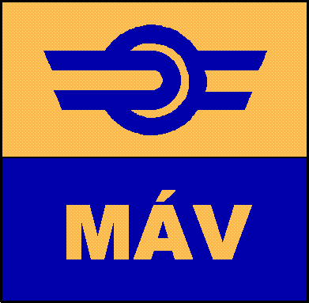

**69. Vasutasnap, Juliális**

**Sarudobó verseny**

(Szeged, 2019. július 13.)

Hagyományainkhoz híven az idei Vasutasnapon is megrendezzük a nagy sikerű sarudobó versenyt férfi és női kategóriában. A versenyre minden 18. életévét betöltött vasutas munkavállaló és hozzátartozója jelentkezhet.

**Nevezés: személyesen a helyszínen az információnál.**

**A verseny időpontja: 10:00-12:00**

Kategóriánként az első három helyezettet díjazzuk. Eredményhirdetés 15.00-kor.

A rendezvény helyszíne:

**Szegedi Tudományegyetem Sportközpont**

**Szeged, Hattyas sor 10.**

A további részletekről, kérjük, érdeklődjenek a szervezőknél:

VOKE Vasutas Művelődési Háza és Könyvtára

Mohácsiné Szeverényi Ágnes intézményvezető

Telefon: +36 66 322-240

E-mail: [vasutas@bcsvmh.hu](mailto:vasutas@bcsvmh.hu)

Cím: 5600 Békéscsaba, Andrássy út 79-81.